ГУ «Могилевская областная государственная инспекция по семеноводству, карантину и защите растений»
+ СИГНАЛИЗАЦИОННОЕ СООБЩЕНИЕ
от 31 мая 2017 года

ВНИМАНИЕ: БОЛЕЗНИ, ВРЕДИТЕЛИ САДА ПОСЛЕ ЦВЕТЕНИЯ!!!
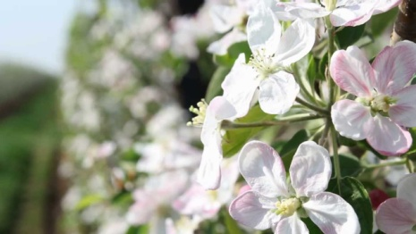
В садах заканчивается цветение плодовых культур. Умеренные температуры воздуха и частое выпадение осадков создают благоприятные условия для дальнейшего развития и распространения парши, мучнистой росы и других болезней. Продолжается заселение сосущими и листогрызущими вредителями.
Обследуйте сады и при необходимости рекомендуйте проведение защитных мероприятий против комплекса вредителей и болезней.
Защитные мероприятия проводятся препаратами согласно «Государственного реестра средств защиты растений (пестицидов) и удобрений, разрешенных к применению на территории Республики Беларусь».

*Применение пестицидов проводить в строгом соответствии с действующими правилами охраны труда и техники безопасности.

Отдел фитосанитарной диагностики, прогноза и контроля за применением
средств защиты растений.

